内容+数据驱动，松下笔记本电脑新品上市营销方案
广 告 主：松下电器中国有限公司
所属行业：3C
执行时间：2022.03.01-08.01
参选类别：智能营销类
营销背景
- 品牌及产品
松下电器在中国大陆的事业已超过40年，历经四十载的发展，产品及服务已经涉及研究开发、制造、销售、服务、物流等多个方面，积累了一定的品牌知名度和美誉度。但在笔记本细分领域，松下在品牌知名度、市场占有率及美誉度等各维度排名较为落后，原因是松下笔记本在全球的定位是行业型产品，主打警用、军用、港口、铁路、勘测等户外极端环境使用场景，未在个人用户端发力。
- 行业发展及市场空间
Thinkpad、联想、华为、苹果、戴尔Dell、华硕等强势品牌在笔记本领域精耕细作多年品牌力、产品力、营销等方面都非常强，松下笔记本想要打开中国个人消费市场难度很大。
营销目标
协助客户站稳中国行业市场，全力拓展个人消费市场，建设京东、天猫店铺，通过数据整合及智能化营销推广活动，扩大松下笔记本电脑在业内的影响力，提高松下笔记本电脑在用户端的产品辨识度和认可度，从而大幅提升其在个人细分市场的占有率。
策略与创意
- 消费市场洞察
首先，中国宏观经济增长速度降低，微观层面，大部分消费者财富负增长的背景下，整体消费市场疲软。其次，在笔记本激烈的竞争中，厂商们集中通过提升产品性能，以及打造不同形态笔记本的方式，去实现用户在混合办公等更多细分场景下的应用需求。今年市面上推出了“标压CPU”轻薄本、不同形态的二合一笔记本、折叠屏笔记本、“1kg以内”的高性能轻薄本等各种新品，也在尝试刺激消费，加速行业的发展，打破天花板。最后，消费市场增量较小，深耕存量市场是当下的课题。不同厂家开始推出适合不同细分客群，不同使用场景的产品。
70、80后用户群买笔记本看性价比，看CPU、内存、屏显等参数，性价比非常重要，90、00后消费更注重个性化、文化属性，他们更喜欢自然的、平等的沟通，对于目的性很强的行为及语言相对排斥。
- 客群&细分市场
帮助松下对其笔记本产品的核心优势价值进行梳理， 运行速度快（高效）、防水防冲击强（高安全性）、电池续航力强（移动性强）、耐高温，防强光等性能。由此，新品的形象定位核心为：坚韧、不羁。
ToB特定行业，特定使用场景，如码头、地质勘探等；ToC热爱户外的各类客群，如滑雪、登山等等细分领域。
- 题材&内容
突出产品核心优势，着力塑造产品坚韧不羁的品牌形象，同时彰显出松下在材料、电池等方面研发优势。
- 传播&数据驱动
打通整合京东、天猫商城、客户CRM、数字媒体等有效数据，通过博之华创建的云数据分析系统，对细分用户数据进行充分分析并精准画像，生成高匹配度的广告创意画面分渠道分内容进行传播，并利用博之华智能网络追踪系统，追踪收集用户行为进行有效分析，对推广内容实时优化，确保让用户接触到精准的广告素材和内容，优化投放效果，提升用户体验，最终有效提升广告转化率。
执行过程/媒体表现
- 数据分析，定向传播
围绕“坚韧、不羁”的形象定位进行广告内容创意，主攻滑雪、马拉松、攀岩、露营越野等与户外运动相关的微信公众号、微博、小红书等网络社区，结合博之华自有数据分析系统，叠加电商销售平台站内站外推广，及时分析反馈数据，不断优化推广方案，建立松下笔记本产品的专属数据模型，对目标受众的行为进行精准分类，有效描述个体在信息获取、兴趣偏好及相关行为特征，从而进行准确用户画像，在笔记本产品消费行为中找到吻合松下产品特性的用户群体，从而实现精准定向推广。
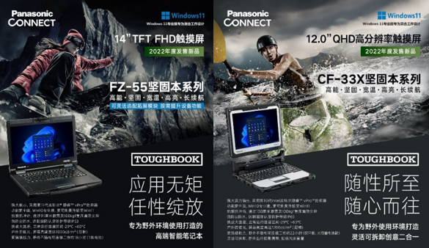
- 细化目标群体，实现精准触达
首先，我们将市调及专业机构的数据进行整合、叠加媒体数据、品牌企业的相关数据，精准抓取网络上对笔记本产品的评论舆情评论，提取出消费者对价格、品牌、材质、功能、外观等维度的正负面属性评价进行智能提炼，将潜在用户按照年龄、性别、兴趣、场景等多个维度进行切分，划分成N个方阵。
其次，再围绕松下笔记本产品的优势特点进行广告素材的筛选、文案用语、平面设计及短视频的创作。根据松下笔记本的产品特性及形象定位，优选头部媒体优质流量资源，优选户外运动、数码发烧等媒体板块进行矩阵式推广。
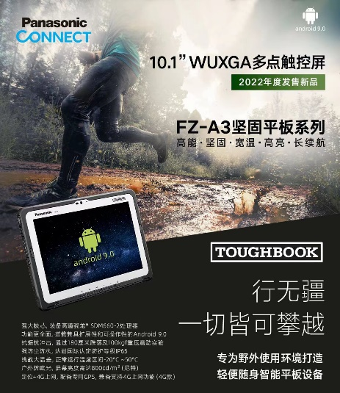
最后，选择合适的媒体与用户沟通，根据不同媒体特性和影响力，分配不同的内容及预算，有效连接目标用户，确保传播效果。
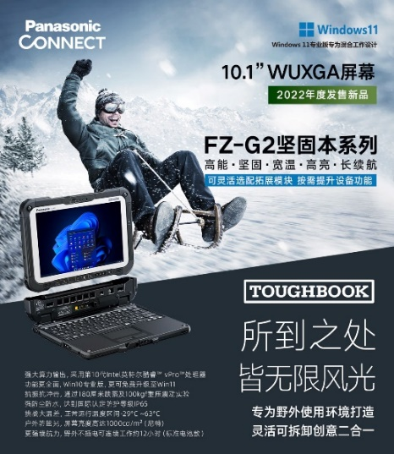

- 线上线下联动，打造营销闭环
线下活动的充分配合，与线上推广相互联系和支撑，形成立体的综合的用户沟通机制，针对新用户，突出产品本身的特性，注重活动内容及现场氛围，传递品牌信任度及美誉度。
线下活动分为ToB和ToC两类，全国新品会作为龙头活动，向各大省会城市推进，向各个重点行业渗透，并反馈至线上，形成营销闭环，进一步优化线上线下的智能化营销方案。
- 前期筹划完备，决胜电商突破C端
经博之华近三个月的筹备及策划，松下笔记本京东官方旗舰店、天猫店于5月初盛大开业，在三防（防尘防水防振）功能性笔记本搜索跻身前三，店铺各项数据均呈现良性上升趋势。
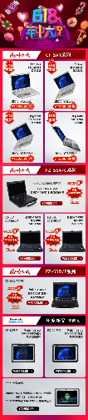
营销效果与市场反馈
松下笔记本上市从B端到C端，渠道全面铺开，与不同细分用户群建立沟通机制，持续链接用户、服务用户。持续半年的线下活动实际到场人数累计达3万人次，触达5万以上目标客户群； 电商“618”大促期间，博之华依据前期客户数据分析，精准策划实施了直降+买赠续航电池的组合赠品策略，6月-7月份GMA增长3倍，达到350万元，这是松下笔记本进入中国市场后的历史性跨越。
产品上市仅仅是开始，建立合理的沟通、传播机制，从双微粉丝数量，京东店铺的浏览量、到各行业的订单数量反馈，助力智能化营销，长期目标是持续获得用户、服务用户，不断提升建立与用户链接能力、沟通的能力和服务能力。2022年的开局取得较好成绩，为全面复苏的2023年奠定了坚实的基础。

